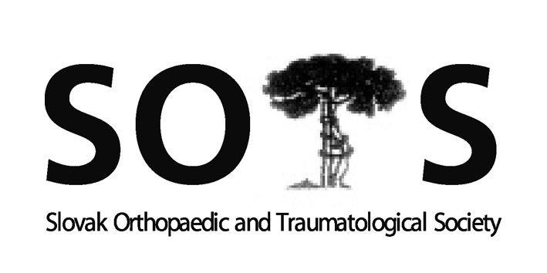
Slovenská ortopedická a traumatologická spoločnosť
I. ortopedicko-traumatologická klinika LFUK, UNB
Ružinovská 6, 826 06, Bratislava
Predseda: Prof. MUDr. Milan Kokavec, PhD.
e-mail: kokavec@dfnsp.sk

Program zasadnutia výboru SOTS 19.IX. 2018 od 17,00
Kursalon Trenčianské Teplice

- Prezentácia, otvorenie, úvod
- Kontrola zápisnice z minulého zasadnutia a pripomienky
- Príprava a program jesenného kongresu a členskej Schôdze SOTS v Trenčianských Tepliciach
- Správy hlavných odborníkov pre ortopédiu a pediatrickú ortopédiu
- Problematika DRG
- Informácie o web stránke SOTS a stránke Červeňanského dní
- Akreditácia špec.odboru Ortopédia a Ortopedická protetika
- Návrh na subšpecializáciu spondylochirurgia
- Voľby do výboru SOTS 2018 – volebná komisia
- Rôzne (členské do SOTS, SICOT, EFORT, Princípy chirurgie...)

Prítomní: viď. prezenčná listina

Hostia: J. Spišáková, K. Gottschal

Prezident SOTS M. Kokavec otvoril zasadnutie výboru o 17.00. Navrhnutý program bol jednomyseľne prijatý. Výbor SOTS bol uznášania schopný.

Ad 2: K zápisnici z ČD 14.3.2018 nemal nikto z výboru SOTS zásadné pripomienky.

Ad 3: K. Gottschal - oboznámil členov výboru s programom jesenného kongresu a SOTS V Trenčianských Tepliciach.
Hlavné témy kongresu:
-Novinky v primárnej a revíznej endoprotetike veľkých kĺbov
-Ortopedická protetika “Quo vadis?”
-Varia
-Sesterská sekcia
-Fórum mladých ortopédov
M. Kokavec – oboznámil členov výboru s programom členskej schôdze SOTS 20.9.2018 konanej v Kúpeľnej Dvorane – Trenčianské Teplice

Ad 4: Hlavný odborník MZ SR pre ortopédiu A. Švec:
-
- Pracovná skupina kategorizačná komisia MZ SR pre ŠZM je v novom zložení (Dr. Švec, Doc. Dr. Šteno, Dr. Totkovič).
- Údaje z NCZI o zrealizovaných endoprotetických výkonoch sú nepoužiteľné a nie sú v zhode s artroplastickým registrom. Výkony sú zaradené pod inými kódmi a nedostali sa tam všetky implantáty, ktoré sa na Slovensku používajú.
- Oboznámil členov výboru so správou o hospodárení výboru SOTS za rok 2018

Ad 5: Problematika DRG:
-Hlavný odborník MZ SR pre ortopédiu odoslal v júli 2018 na vedomie ÚDZS pripomienky ohľadom platieb DRG. Žiadal, aby cena implantátu (minimálne revízneho) bola pripočítateľnou položkou k DRG výkonu.

Ad 6:Informácia o web stránke SOTS a stránke Červeňanského dní
– obe stránky spravuje firma RESET a sú pravidelne aktualizované.

Ad 7-8: Informácie o akreditácii postgraduálneho štúdia v odbore ortopédia na LFUK
Prof. Kokavec oboznámil výbor SOTS s prípravou akreditácie špecializačného štúdia v odbore ortopédia a ortopedická protetika na LFUK v roku 2018. Dr. Brozmanová bola schválená ako garant subšpecializačného odboru ortopedickej protetiky na LFUK. Do štúdia v odbore Ortopedická protetika je možné sa zaradiť na LFUK 2x ročne.

Ad 9: Voľby do výboru SOTS 2018
Prof. Kokavec informoval, že v novembri 2018 sa uskutočnia voľby do výboru SOTS korešpondenčným spôsobom. Výsledky volieb vyhlási predseda volebnej komisie na XXXIX Červeňanského dňoch v Bratislave v marci 2019..
Výbor SOTS navrhol volebnú komisiu v zložení:
MUDr. M. Ozorák, PhD - predseda
MUDr. J. Holjenčik
MUDr. N. Čembová

Ad 10: Rôzne
Prof. Kokavec informoval o aktualizácii databázy členov SOTS (v roku 2018 je 285 platiacich členov). Upozornil, že podľa stanov SOTS 3 roky neplatiaci člen môže byť automaticky vylúčený z SOTS.
Prof. Kokavec požiadal členov výboru o súčinnosť pri tvorbe publikácie „Princípy chirurgie“
Dr. Kľoc informoval o činnosti SOMOKu a možnosti publikovať v časopise Klinická osteológia.
MUDr. Jana Spišáková informovala o vytvorení Odbornej pracovnej skupiny „I“ – (Individuálne vyrobené zdravotnícke pomôcky) kategorizačnej komisie MZ SR, do ktorej boli nominovaní zástupcovia ortopédov (predseda OPS MUDr. Spišáková, člen MUDr. Brozmanová),zdravotných poisťovní a MZ SR. Cieľom by malo byť zlepšenie kvality celého liečebného procesu a poskytovanej zdravotnej starostlivosti pacientom, ktorých stav si vyžaduje ortopedickoprotetickú pomôcku.
Výbor SOTS akceptoval prihlášky za nových členov do SOTS:
MUDr. Martina Berešová
MUDr. Ľubica Maňáková

Prof. Kokavec ukončil zasadnutie výboru SOTS o 19,20

Zapísala: Mgr. Katarína Mitschová

Overil: Prof. Milan Kokavec, PhD., MPH
MUDr. Andrey Švec, PhD., MPH

.

